HISTORIA DE ESPAÑA 2º BACHILLERATO A y B

ACTIVIDADES de RECUPERACIÓN de las DOS EVALUACIONES SUSPENSAS. Segunda Parte
Fecha máxima de entrega: 27 de mayo

9. FUENTE
1. Explica brevemente los personajes de la imagen, la localización cronológica-espacial de la película y una breve sinopsis de la misma
2. Explica el contexto histórico de la crisis de la Restauración

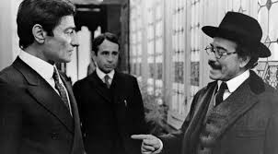
La Verdad sobre el caso Savolta, de Antonio Drove (1975)

10. FUENTE
1. Explica brevemente el tipo de Fuente, la localización cronológica y el contenido
2. Explica el contexto histórico de la revolución de septiembre: Causas y desarrollo

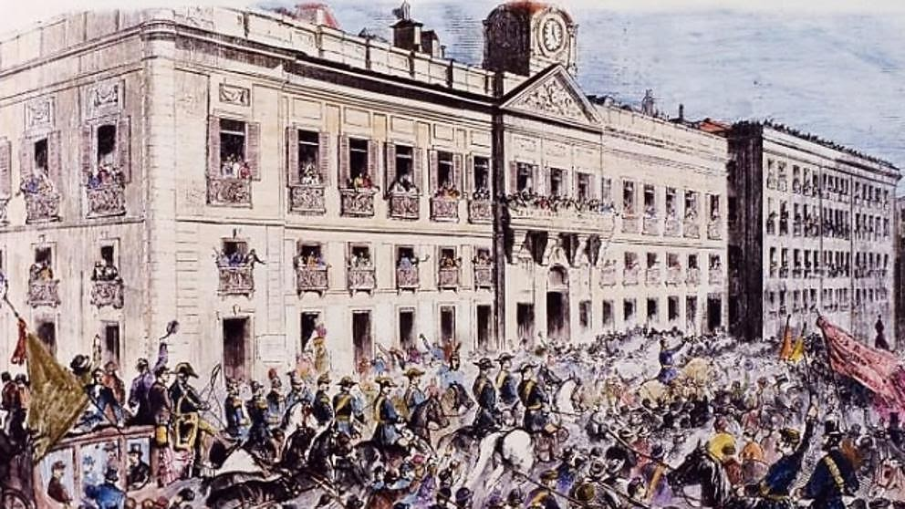

Manifestación en la Puerta del Sol por la entrada de los generales de la “Gloriosa”, 1868.

11.FUENTE
1. Explica brevemente el tipo de Fuente, la localización cronológica y el contenido
2. Explica el contexto histórico del reinado de Isabel II: Agotamiento del moderantismo

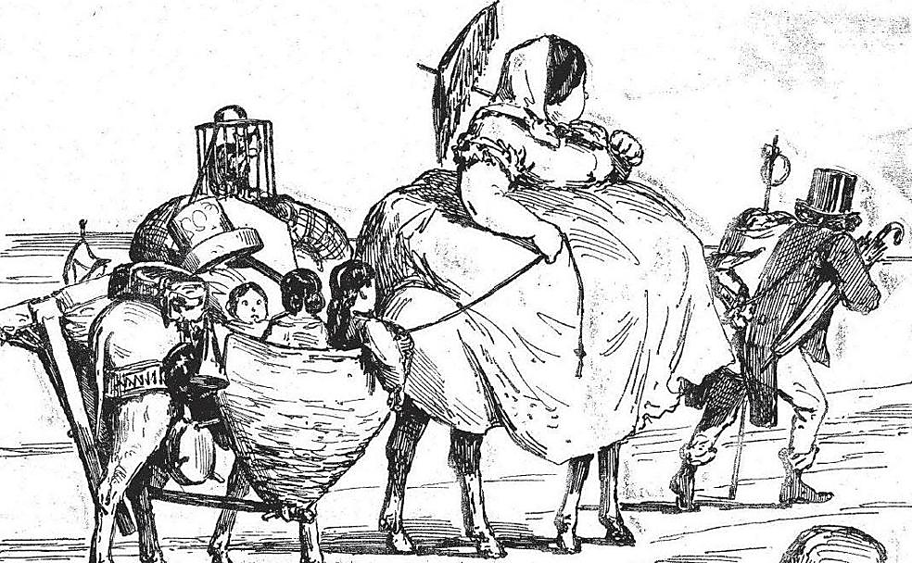
Caricatura titulada “A Francia”, de Gil de Blas, publicada el 4 de octubre de 1868.

12. FUENTE
1.1. Explica brevemente los personajes de la imagen, la localización cronológica-espacial de la película y una breve sinopsis de la misma
2. Explica en el contexto histórico del Sexenio democrático la figura del general Prim



Fotograma de El asesinato de la calle del Turco (2014) de Miguel Bardem

- FUENTE
1. Explica brevemente el tipo de Fuente, la localización cronológica y el contenido
2. Explica el contexto histórico de la Restauración: El funcionamiento del sistema

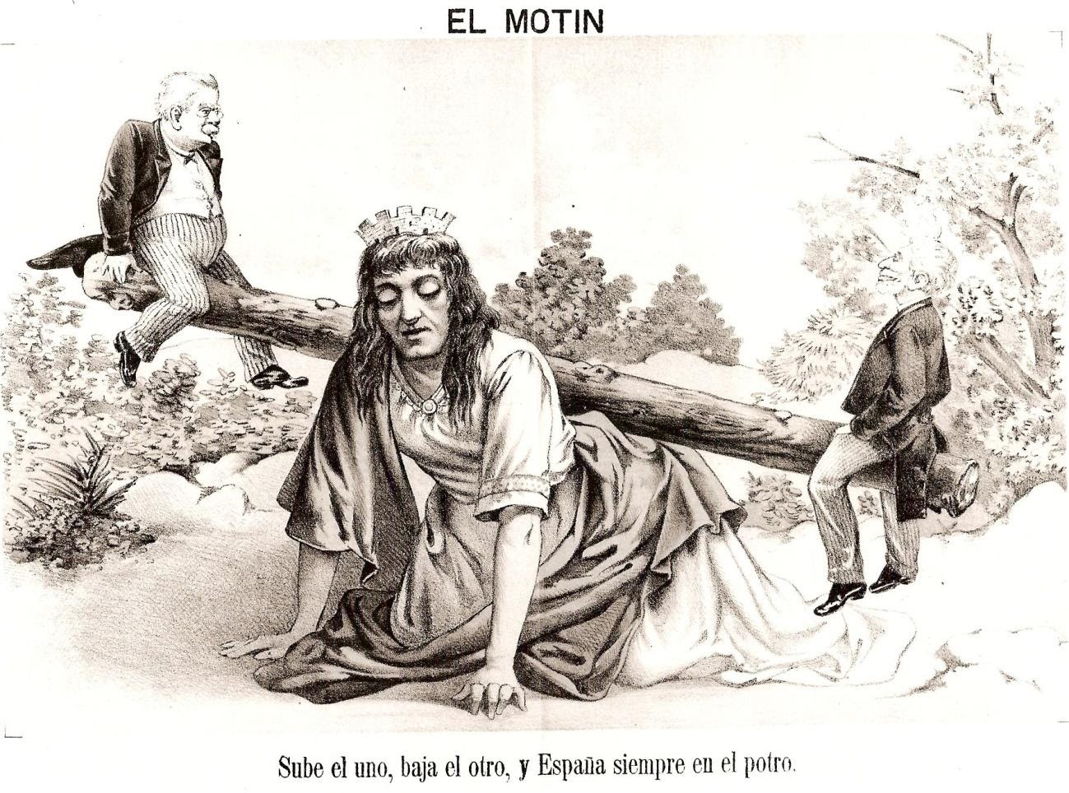

Caricatura en la revista El Motín sobre el turnismo.

- TRATADO DE PARIS ENTRE ESPAÑA Y LOS EEUU.
- Resumen
- Señala y explica las ideas principales.
S. M. la Reina Regente de España, en nombre de su augusto hijo D. Alfonso XIII, y los Estados Unidos de América, deseando poner término al estado de guerra hoy existente entre ambas naciones […]. Previa discusión de las materias pendientes han convenido en los siguientes artículos:
Art 1. España renuncia a todo derecho de soberanía y propiedad sobre Cuba. En atención a que dicha isla, cuando sea evacuada por España, va a ser ocupada por los Estados Unidos, los Estados Unidos , mientras dure su ocupación , tomarán sobre sí y cumplirán las obligaciones que por el hecho de ocuparla les impone el Derecho internacional para la protección de vidas y haciendas.
Art. 2. España cede a los Estados Unidos la isla de Puerto Rico […], y la isla de Guam en el archipiélago de las Marianas o Ladrones.
Art. 3. España cede a los Estados Unidos el archipiélago conocido por Islas Filipinas […]. Los Estados Unidos pagarán a España la suma de veinte millones de dólares dentro de los tres meses después del canje de ratificaciones del presente Tratado.
Art. 4. Los Estados Unidos, durante el término de diez años a contar desde el canje de ratificación del presente Tratado, admitirán en los puertos de las Islas Filipinas los buques y mercancías españolas, bajo las mismas condiciones que los buques y mercancías de los Estados Unidos […].
Art. 5. Los Estados Unidos, al ser firmado el presente tratado, transportarán a España, a su costa, a los soldados españoles que hicieron prisioneros de guerra las fuerzas americanas al ser capturada Manila […].
Art. 6. España, al ser firmado el presente tratado, pondrá en libertad a todos los prisioneros de guerra y a todos los detenidos o presos por delitos políticos a consecuencia de las insurrecciones en Cuba y en Filipinas, y de la guerra con los Estados Unidos. Recíprocamente, los Estados Unidos pondrán en libertad a todos los prisioneros de guerra hechos por las fuerzas americanas, y gestionarán la libertad de todos los prisioneros españoles en poder de los insurrectos de Cuba y Filipinas [...].
Art. 7 España y los Estados Unidos de América renuncian mutuamente, por el presente tratado, a toda reclamación de indemnización nacional o privada de cualquier género de un gobierno contra otro, o de sus súbditos o ciudadanos contra el otro Gobierno, que pueda haber surgido desde el comienzo de la última insurrección en Cuba y sea anterior al canje de ratificaciones del presente tratado, así como a toda indemnización en concepto de gastos ocasionados por la guerra [...].
En fe de lo cual los respectivos plenipotenciarios firman y sellan este Tratado. Hecho por duplicado en París, a 10 de diciembre de 1898.

